**Новая форма списка основных средств**

Для перехода на новый вид формы списка следует нажать ссылку «Перейти на новый дизайн».

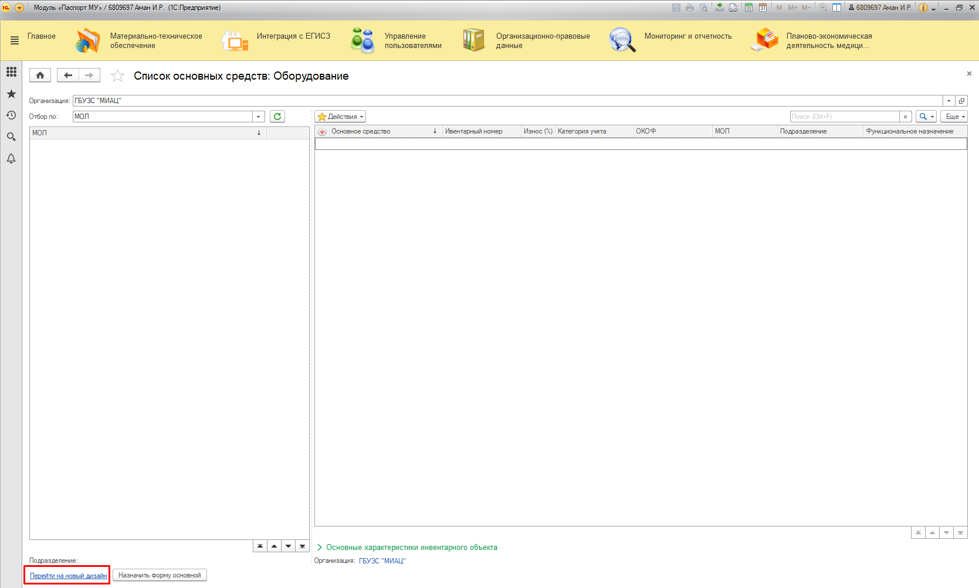

В форму добавили новые поля для детализации данных по основному средству: категория учета, счет учета, даты принятия к учету и даты ввода в эксплуатацию, функциональное назначение, классификация основного средства по порядку оснащения, программа финансирования.

Перед началом просмотра и поиска сведений следует заполнить поле «Организация».

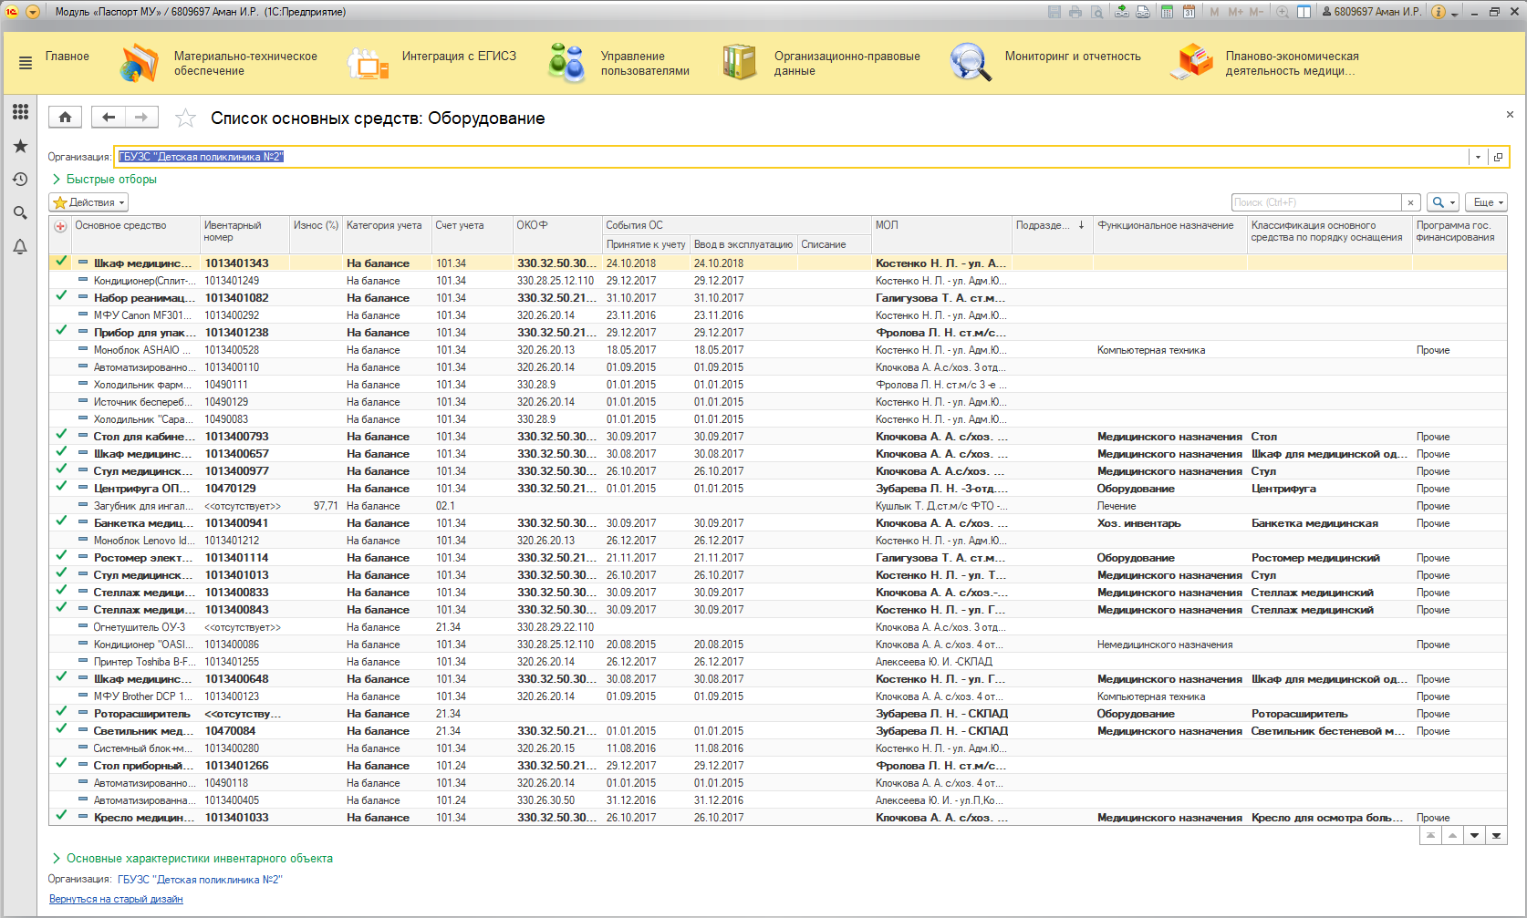

В верхнюю часть формы добавили группу отборов. Теперь поиск и просмотр основных средств можно осуществить по подразделению, функциональному назначению, материально-ответственному лицу, программе финансирования.

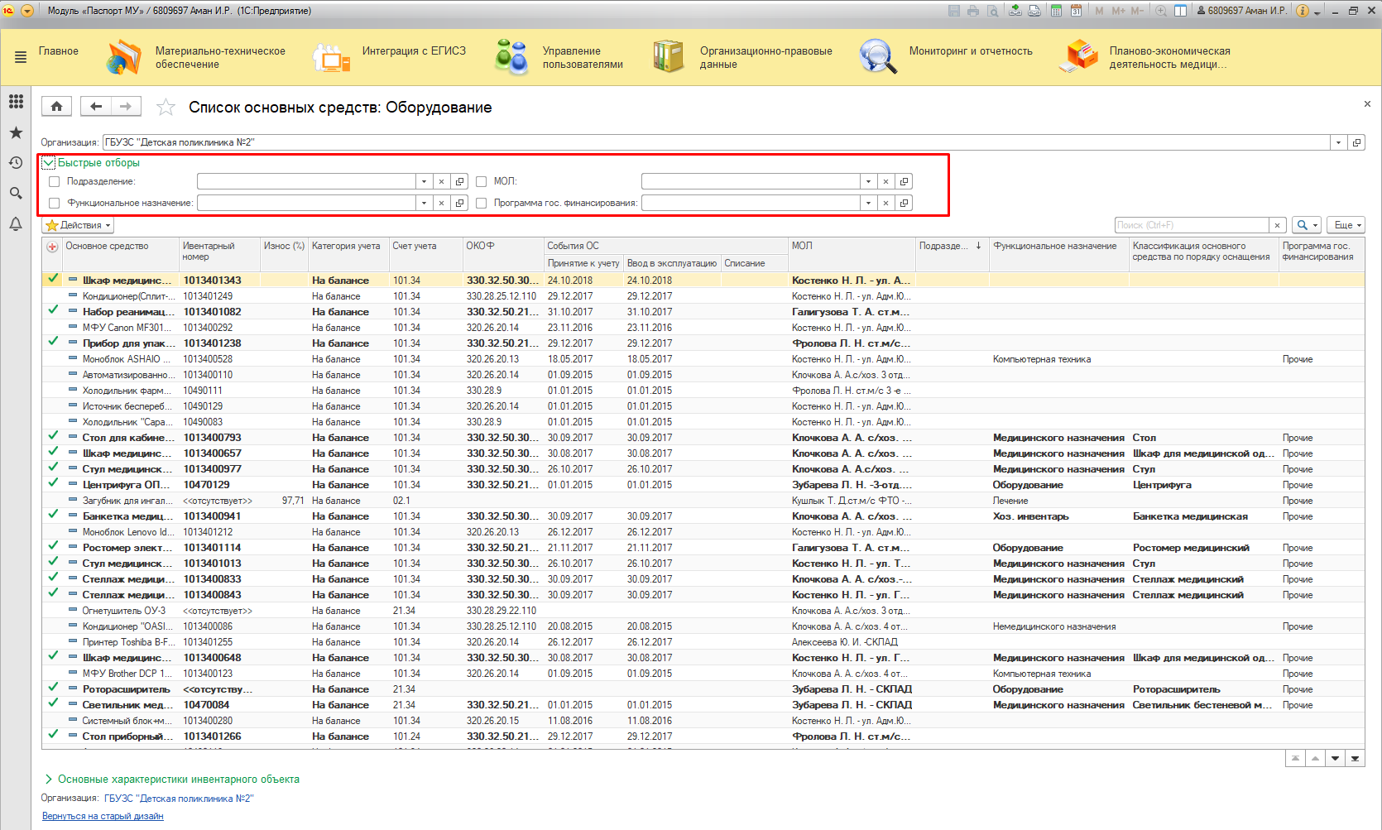

Также добавлено поле «Поиск» для осуществления поиска любых сведений по основному средству по введенным данным.

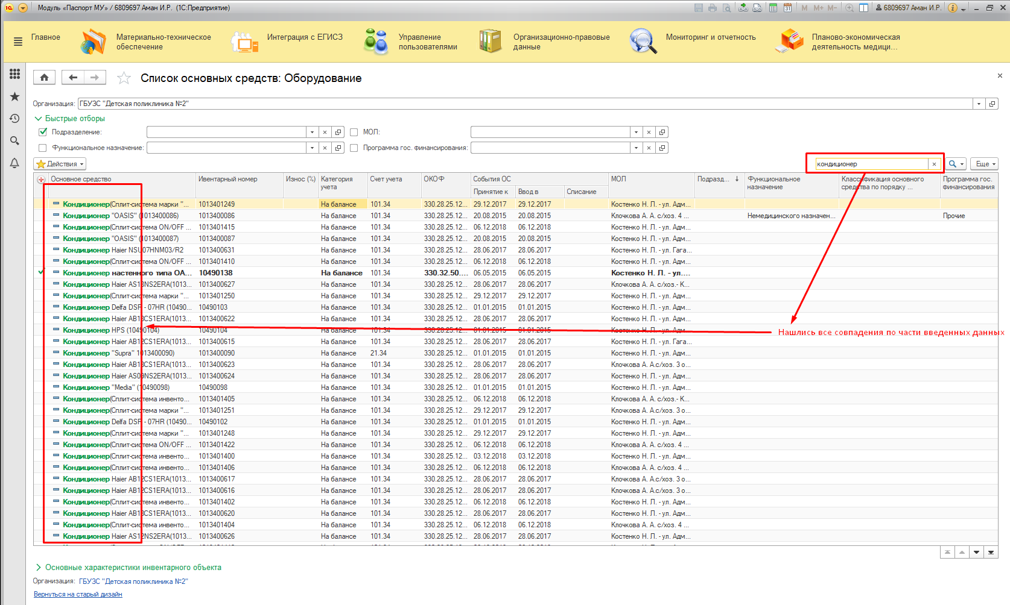

Внизу формы раздел «Основные характеристики инвентарного объекта» позволяет просмотреть детальные сведения по основному средству.

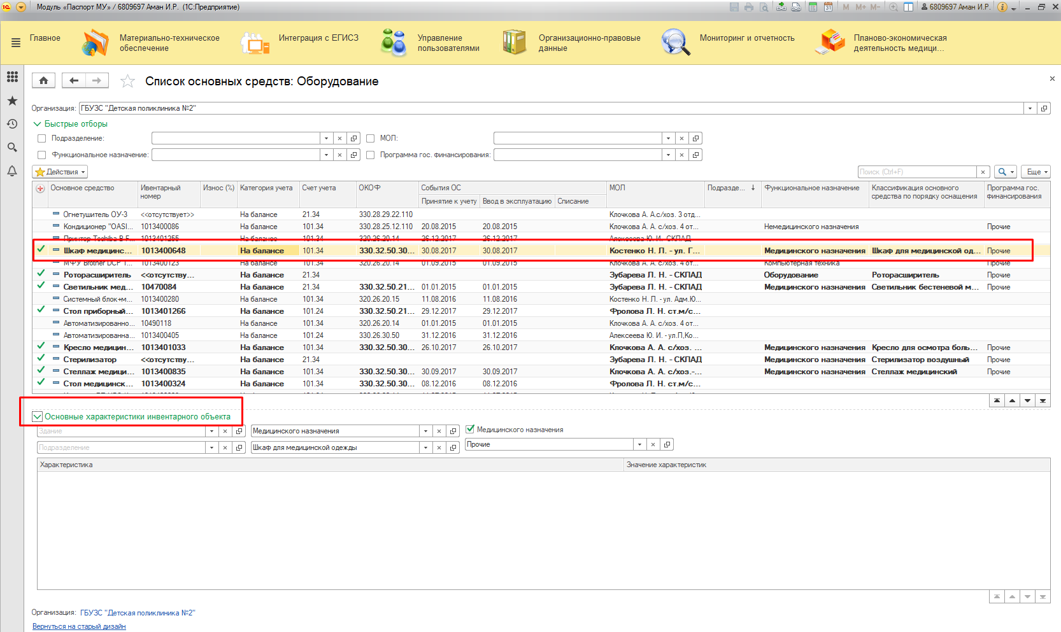

В случае необходимости форму можно настроить на «старый» формат, перейдя по ссылке «Вернуться на старый дизайн».

